**Министерство науки и высшего образования Российской Федерации**

**ФГБОУ ВО «Тверской государственный университет»**

**Математический факультет**

**Кафедра компьютерной безопасности и математических методов управления**

**Специальность 10.05.01 Компьютерная безопасность**

**Курсовая работа по дисциплине**

**Языки программирования**

**«Янус-дендримеры и самоорганизация триблоксополимеров в янус-мицеллы »**

Выполнил:

студент М-24 группы

математического факультета

специальность 10.05.01

Компьютерная безопасность

Павлова Злата Сергеевна

Проверил:

доцент кафедры КБиММУ

Шаповалова И.А.

Тверь, 2020

Содержание

Введение 3

1. Модель и метод4
   1. Подсчет объемов ячеек, площади контактов ячеек, вероятности перехода из ячейки в ячейку4
   2. Нелинейная оптимизация. Квазиньютоновский метод Дэвидона — Флетчера — Пауэлла7
   3. Моделирование ансамбля привитых цепей на решетке численным методом самосогласованного поля Схойтенса-Флира 8
   4. Численная оптимизация структурных свойств янус-подобных молекулярных щеток 10
2. Код программы12
3. Результаты 32

Список литературы 33

Введение

Янус-частицы - двухкомпонентные наночастицы, которые характеризуются постоянством состава, возможностью самосборки в сложные структуры, а также возможностью сочетать разные физико-химические свойства в одной частице. Для частиц-янусов существует возможность дальнейшей химической модификации их отдельных частей, что резко расширяет область их практического использования, в том числе, в биологии и медицине – для доставки лекарств, медицинской визуализации пораженных органов, фотодинамической и магнитотермической терапии онкологических заболеваний и пр.

В данной курсовой работе передо мной стояла задача численно исследовать янус-системы, внутри которых из-за специфических взаимодействий может происходить деление. Ветви макромолекулярной щетки, которые состоят из разного химического строения, могут стремиться к отталкиванию, что в конечном итоге приведет к образованию двуликой(янус) молекулы.

Таким образом, цель курсовой работы состоит в том, чтобы написать программу, которая при помощи определенных методов позволит визуализировать поведение двух отталкивающихся молекул в полимерной щетке.

Код выполнен на языке С++ с применением ООП. Преимущества такого метода программирования состоит в том, что он предоставляет возможность создавать объекты со своими собственными свойствами и поведением. Объектно-ориентированное программирование также имеет несколько других полезных концепций: наследование, инкапсуляция, абстракция и полиморфизм. Эти функции и методы придают коду универсальность и позволяют легко интегрировать объекты в новый проект.

1. Модель и метод
   1. Подсчет объемов ячеек, площади контактов ячеек,

вероятности перехода из ячейки в ячейку

Пользователь выбирает один из вариантов двухградиентной системы и получает на выходе вероятности переходов из слоя в слой и объемы ячеек.

Множители $λ_{bb}$… $λ_{ff}$- вероятности перехода из верхнего, текущего и нижнего слоя в текущий.

Полярная двухградиентная геометрия:

$S_{front}=\frac{Δα}{2}\left(r_{i}^{2}-r_{i-1}^{2}\right)$,

$S_{side}=ΔhΔr$,

$S_{up}=r_{i}ΔαΔh$,

$V=\frac{Δα}{2}\left(r_{\dot{i}}^{2}-r_{\dot{i}-1}^{2}\right)Δh$,

где $Δh$- высота цилиндра, $Δα$-центральный угол сектора

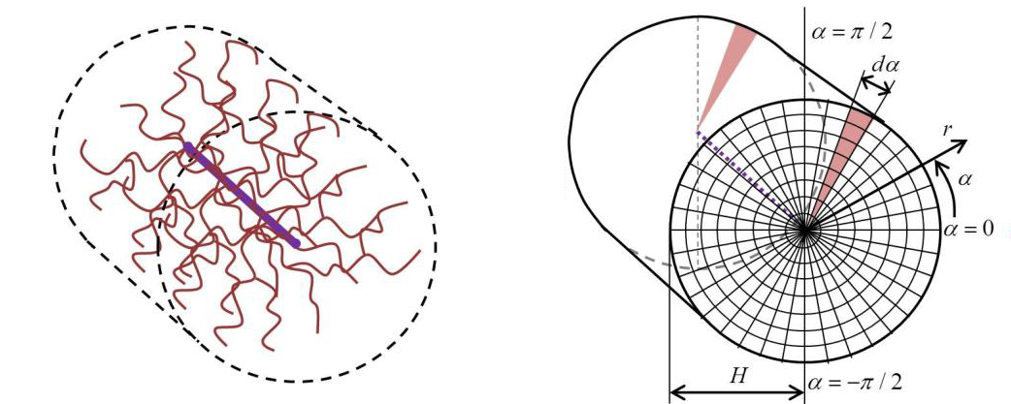

*рис.1- Цилиндр*

Таким образом, вероятности перехода:

$$λ_{bb}=0$$

$$λ_{bn}=\frac{1}{6}\frac{S_{front}}{V}$$

$$λ_{bf}=0$$

$$λ_{fb}=0$$

$$λ_{fn}=\frac{1}{6}\frac{S_{front}}{V}$$

$$λ_{ff}=0$$

$$λ_{nb}=\frac{\left(1-λ_{bn}-λ_{fn}-\frac{1}{6}\frac{S_{front}}{V}-\frac{1}{6}\frac{S_{front}}{V}\right)S_{side}}{2\left(S_{side}+V\right)}$$

$$λ_{nn}=\frac{V\left(1-λ_{bn}-λ_{fn}-\frac{1}{6}\frac{S_{front}}{V}-\frac{1}{6}\frac{S_{front}}{V}\right)}{\left(S_{side}+V\right)}$$

$$λ_{nb}=\frac{\left(1-λ_{bn}-λ_{fn}-\frac{1}{6}\frac{S_{front}}{V}-\frac{1}{6}\frac{S_{front}}{V}\right)S_{side}}{2\left(S_{side}+V\right)}$$

Тороидальная двухградиентная геометрия:

$$S_{front}=2πΔαr_{i}(R+r_{i}cos(\frac{α_{i}+α_{i-1}}{2}))$$

$$S_{right}=2π(r_{i}-r_{i-1})(R+\frac{r_{i}+r_{i-1}}{2}cos(α_{i-1}))$$

$$S_{left}=2π(r_{i}-r_{i-1})(R+\frac{r_{i}+r_{i-1}}{2}cos(α_{i}))$$

$$S_{up}=\frac{Δα}{2(r_{i}^{2}{-r}_{i-1}^{2})}$$

$V=2πS_{up}(R+ρΔαcos(\frac{α_{i}+α_{i-1}}{2})$, $ρ=\frac{2}{3}(r_{i}+r_{i-1})$

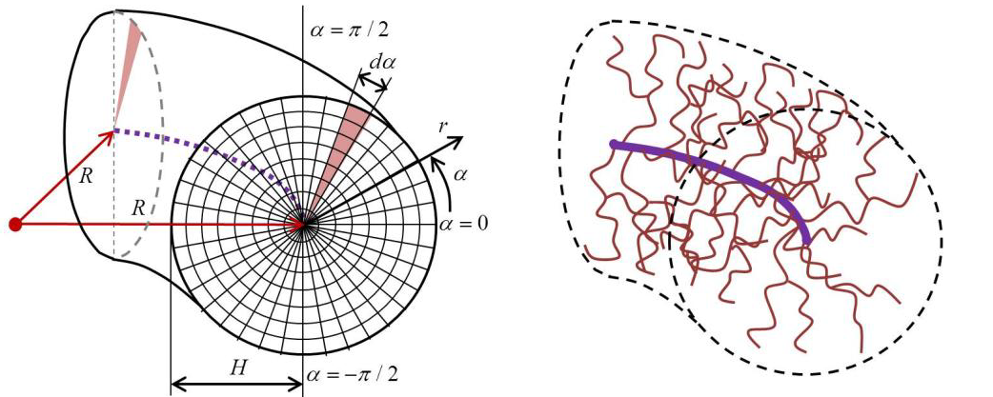

*рис. 2 – Тор*

Таким образом, вероятности перехода:

* 1. Нелинейная оптимизация. Квазиньютоновский метод Дэвидона — Флетчера — Пауэлла.

Прежде чем приступить к анализу полимерной щетки, необходимо оптимизировать физические процессы: аппроксимировать набор экспериментальных точек, найти оптимальные параметры для управления системой. Эти действия помогут рассчитать градиент минимизируемого функционала, который потребуется для моделирования привитых цепей численным методом самосогласованного поля Схойтенса-Флира.

Алгоритм метода:

Выбирается точка ${\vec{X}}_{0}$ и матрица $A_{0}={\left(a_{ij}\right)}_{n×n}$. Обычно берут единичную матрицу $A_{0}=I.$

Далее начинается циклический процесс и подсчет итераций (k = 1,2…):

1. Вычисляется градиент целевой функции в точке ${\vec{X}}_{k-1} и определяется направление$
$$\vec{d_{k}}=-A_{k-1}\vec{∇}f\left({\vec{X}}_{k-1}\right)$$

2. Одномерный поиск:

$t_{k}=\arg{\min{f\left({\vec{X}}_{k-1}+t{\vec{d}}_{k}\right)}}$,

${\vec{X}}_{k}={\vec{X}}_{κ-1}+t_{k}{\vec{d}}_{k}$.

1. Обновление матрицы $A_{k}:$

$${\vec{α}}_{k}=\vec{X_{k}}-{\vec{X}}_{k-1},$$

$\vec{β_{k}}=\vec{∇}\left({\vec{X}}_{k}\right)-∇f\left({\vec{X}}_{k-1}\right)$,

$$A_{k}=A_{k-1}+\frac{{\vec{α}}_{k}{\vec{α}}_{k}^{T}}{{\vec{α}}_{k}^{T}{\vec{β}}_{k}}-\frac{A_{k-1}{\vec{β}}_{k}{\vec{β}}_{k}^{T}A_{k-1}}{{\vec{β}}_{k}^{T}A_{k-1}{\vec{β}}_{k}}.$$

Для выпуклой неквадратичной функции при $n→∞$ восстанавливается матрица, обратная матрице Гессе:

${\vec{X}}_{k}→{\vec{X}}^{*}$, $A_{n}→H^{-1}\left({\vec{X}}^{*}\right)$

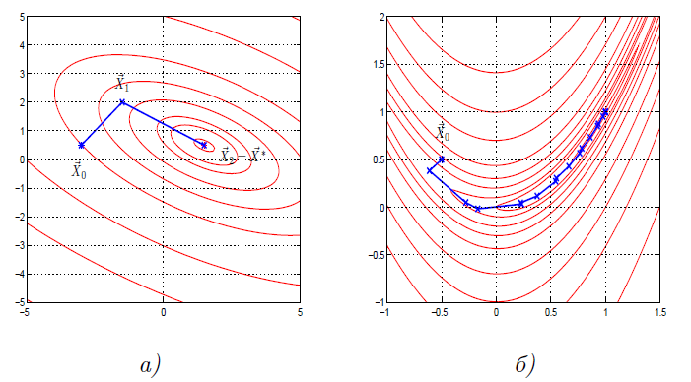

*рис. 3 - Траектория поиска минимума квадратичной функции (a) и функции Розенброка (б) методом ДФП.*

* 1. Моделирование ансамбля привитых цепей на

решетке численным методом самосогласованного

поля Схойтенса-Флира

Основная идея теории самосогласованного поля заключается в изучении поведения сложных систем через исследование простых моделей. Следовательно, в данной задаче используется одноградиентный метод, то есть вместо трехмерного пространства рассматривается одномерное направление от поверхности прививки цепей.

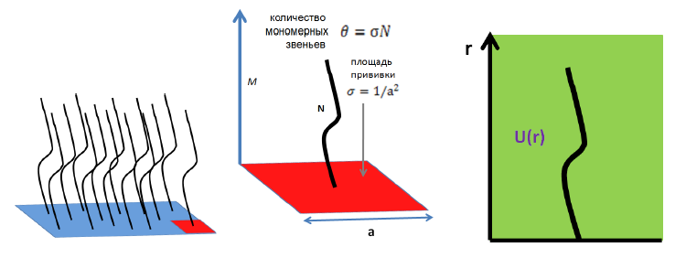

*Рис. 4 а) б) в)*

*Рис.4 - (а) Ансамбль привитых цепей, б) Отдельно взятая цепь, в) Цепь*

*под действием внешнего поля*

Условные обозначения:

num_atoms - длина цепи, число шариков

𝜎 (theta) - плотность прививки цепей (1.0/площадь под одну цепь)

- число слоев по х

- число слоев по у

$M_{t}$ = 3M = 3($layers_{x}+2$)($layers_{y}+2$) – размерность задачи

𝜂 (nu) - скорость (шаг сходимости алгоритма (0 < 𝜂 ≤ 1)

𝛿 (tolerance) - точность метода сходимости

𝑚𝑎𝑥_𝑠𝑡𝑒𝑝 - максимальное число шагов в алгоритме

$num_iter$– количество итераций

𝜃 (sigma)= 𝜎*num_atoms - число звеньев на площадь прививки

xmin - нижняя граница прививки по 𝑥

xmax - верхняя граница прививки по 𝑥

ymin - нижняя граница прививки по 𝑦

ymax - верхняя граница прививки по 𝑦

В каждой ячейке могут располагаться мономерные звенья двух сортов: 𝑝 - полимер, solw - растворитель. В конечном счете необходимо получить распределение плотности полимера, чтобы понять, как он будет располагаться в заданной системе.

Алгоритм метода:

Используем метод оптимизации DFP для поиска состояния системы с минимальной энергией F и максимальным числом max_step:

1. Рассчитываем распределение Больцмана стат. весов 𝐺𝑝 (полимера),

то есть вероятностей нахождения мономеров в слое:

$$G_{P}=\exp\left(-u_{p}\right)$$

и стат. весов растворителя:

$$G_{w}=\exp\left(-u_{w}\right)$$

1. Пропагаторы для расчета вероятностей нахождения шариков цепи относительно поверхности прививки.

Прямой пропагатор - начинаем блуждание с привитого мономера:

$$G_{forw}=G_{P}\left(λ_{bb}G_{forw}+λ_{bn}G_{forw}+λ_{bf}G_{forw}+λ_{nb}G_{forw}+λ_{nn}G_{forw}+λ_{nf}G_{forw}+λ_{fb}G_{forw}+λ_{fn}G_{forw}+λ_{ff}G_{forw}\right)$$

Обратный пропагатор - начинаем блуждание с концевого мономера:

$$G_{back}=G_{P}\left(λ_{bb}G_{back}+λ_{bn}G_{back}+λ_{bf}G_{back}+λ_{nb}G_{back}+λ_{nn}G_{back}+λ_{nf}G_{back}+λ_{fb}G_{back}+λ_{fn}G_{back}+λ_{ff}G_{back}\right)$$

Учитываем граничные условия: периодические значения, наверху - зеркальные и внизу – стенка.

1. Рассчитываем стат. сумму цепи:
$$q=∑\frac{G_{forw}G_{back}}{G_{p}}$$

2. Рассчитываем профили плотности полимера и растворителя:

$φ_{p}=\frac{θ}{q}∑\frac{G_{forw}G_{back}}{Gp}$,

$$φ_{solv}=G_{solv}$$

1. Рассчитываем градиент минимизируемого функционала

$g=1-\frac{1}{∑φ_{total}}$,

$$φ_{total}=φ_{ω}+φ_{P}$$

1. Применяем алгоритм DFP для расчета новых потенциалов

$u=u_{i-1}-ηAg$,

где А - квазиньютоновская матрица, полученная методом DFP

1. Проверяем условия остановки для достижения заданной точности

err < 𝛿, где отклонение от решения оценивается через длину вектора градиента g на текущем шаге:

.

* 1. Численная оптимизация структурных свойств

янус-подобных молекулярных щеток

Рассмотрим частный случай с двумя молекулами полимера. Соответственно, теперь задача сводится к поиску профилей плотности двух молекул, а также необходимо при помощи параметра Флори (>0) визуализировать распределение молекул по всей системе координат, так как он отвечает за степень отталкивания двух молекул ${(χ}_{seg})$ и за взаимодействие между полимером и растворителе (χ). Тогда при нулевом параметре происходит равномерная сегрегация, а при его увеличение можно наблюдать, что каждый вид молекулы будет предпочитать определенный сектор системы.

Для начала необходимо проанализировать молекулы: определить число поколений (G), длину линейного блока ($N_{s}$), плотность прививки (𝜎) и параметр Флори (χ). Тогда длина цепи рассчитывается по формуле:

$num_atoms=1+N_{s}\left(2^{G+1}-1\right)$.

Таким образом, методом самосогласованного поля Схойтенса-Флира находим распределение Больцмана, прямой и обратный пропагатор, статическую сумму цепи и профили плотности полимера для каждой молекулы и растворителя.

Тогда суммарная плотность:

$$φ_{total}=φ_{1}+φ_{2}+φ_{solv}$$

Рассчитываем плотность окружения для молекул и растворителя, учитывая вероятности перехода из слоя в слой:

$$φ_{side}=∑λ_{bb…ff}φ_{m},$$

где m = $φ_{1},φ_{2},φ_{solv}$

Рассчитываем множители Лагранжа:

$$α_{1}=u_{1}-\frac{χ_{seg}φ_{2}+χ_{1}\left(φ_{solv}-1\right)}{φ_{total}},$$

$$α_{2}=u_{2}-\frac{χ_{seg}φ_{1}+χ_{1}\left(φ_{solv}-1\right)}{φ_{total}},$$

$$α_{solv}=u_{solv}-\frac{χ_{1}φ_{1}+χ_{2}φ_{solv}}{φ_{total}}.$$

Таким образом, принимая во внимание множители Лагранжа, рассчитываем градиент:

для первых M координат:

$$g=1-\frac{1}{φ_{total}}+\tilde{α}-α_{1},$$

для вторых М координат:

$$g=1-\frac{1}{φ_{total}}+\tilde{α}-α_{2},$$

для третьих М координат:

$$g=1-\frac{1}{φ_{total}}+\tilde{α}-α_{solv},$$

где среднее поле Лагранжа:

$$\tilde{α}=\frac{1}{3}\left(α_{1}+α_{2}+α_{solv}\right).$$

1. Код программы

Реализуем классы:

* для двухградиентной геометрии (class Geometry) с дочерними классами видов геометрий (class Polar, class Torus),
* для молекул (class Molecule),
* для нахождения градиента (class BaseOptimTools) с дочерними классами градиентного спуска (class Gradient) и методом DFP (class DFP)
* для считывания значений и реализации методов оптимизации (class System).

geometry. h

const double pi = 3.14159265359;

class Geometry {

public:

mutable int Mx, My;//число слоев по х, y

double R0, delta_alpha;//кривизна, угол

void GetValue(int Mx_, int My_, double R0_);//метод для считывания параметров

Geometry() {};//конструктор класса

vector < vector < double > >lambda_bb;

vector < vector < double > >lambda_bn;

vector < vector < double > >lambda_bf;

vector < vector < double > >lambda_fb;

vector < vector < double > >lambda_fn;

vector < vector < double > >lambda_ff;

vector < vector < double > >lambda_nb;

vector < vector < double > >lambda_nn;

vector < vector < double > >lambda_nf;

vector < vector < double > >volume;

vector < vector < double > >square_side;

vector < vector < double > >square_up;

vector < vector < double > >square_front;

vector < vector < double > >square_right;

vector < vector < double > >square_left;

virtual void UpdateVolume() const {}; //метод нахождения объема

virtual void UpdateSquareFront() const {};//метод нахождения площади фронтальной стороны

virtual void UpdateSquareUp() const {};//метод нахождения площади верхней стороны

virtual void UpdateSquareLeft() const {};//метод нахождения площади левой стороны

virtual void UpdateSquareRight() const {};//метод нахождения площади правой стороны

virtual void UpdateSquareSide() const {};//метод нахождения площади боковой стороны

virtual void Transposition() const {};//метод нахождения вероятностей перехода

void AllocateMemory();//инициализация данных

~Geometry() {};//деконструктор класса

};

class Polar : public Geometry {

public:

int delta_h = 1;

void UpdateVolume();

void UpdateSquareFront();

void UpdateSquareUp();

void UpdateSquareSide();

void Transposition();

};

class Torus : public Geometry {

public:

void UpdateVolume();

void UpdateSquareFront();

void UpdateSquareUp();

void UpdateSquareLeft();

void UpdateSquareRight();

void Transposition();};

geometry.cpp

#include "geometry.h"

void Geometry::AllocateMemory() {

lambda_bb.assign(Mx + 2, vector<double>(My + 2, 0));

lambda_bn.assign(Mx + 2, vector<double>(My + 2, 0));

lambda_bf.assign(Mx + 2, vector<double>(My + 2, 0));

lambda_fb.assign(Mx + 2, vector<double>(My + 2, 0));

lambda_fn.assign(Mx + 2, vector<double>(My + 2, 0));

lambda_ff.assign(Mx + 2, vector<double>(My + 2, 0));

lambda_nb.assign(Mx + 2, vector<double>(My + 2, 0));

lambda_nn.assign(Mx + 2, vector<double>(My + 2, 0));

lambda_nf.assign(Mx + 2, vector<double>(My + 2, 0));

volume.assign(Mx + 2, vector<double>(My + 2, 0));;

square_side.assign(Mx + 2, vector<double>(My + 2, 0));

square_up.assign(Mx + 2, vector<double>(My + 2, 0));

square_front.assign(Mx + 2, vector<double>(My + 2, 0));

square_right.assign(Mx + 2, vector<double>(My + 2, 0));;

square_left.assign(Mx + 2, vector<double>(My + 2, 0));;

};

void Geometry::GetValue(int Mx_, int My_, double R0_) {

Mx = Mx_;

My = My_;

R0 = R0_;

double delta_alpha = pi * 2 / My ;

}

void Polar::Transposition() {

for (int i = 1; i < Mx + 1; ++i) {

for (int j = 1; j < My + 1; ++j) {

lambda_bb[i][j] = 0.0;

lambda_bn[i][j] = square_front[i - 1][j] / volume[i][j] * 1.0 / 6.0;

lambda_bf[i][j] = 0.0;

lambda_fb[i][j] = 0.0;

lambda_fn[i][j] = square_front[i][j] / volume[i][j] * 1.0 / 6.0;

lambda_ff[i][j] = 0.0;

double prob = 1.0 - lambda_bn[i][j] - lambda_fn[i][j] - 1.0 / 6.0 * square_front[i][j] / volume[i][j] - 1.0 / 6.0 * square_front[i - 1][j] / volume[i][j];

double sum = 2.0 * (square_side[i][j] + volume[i][j]);

lambda_nb[i][j] = prob * square_side[i][j] / sum;

lambda_nn[i][j] = prob * 2.0 * volume[i][j] / sum;

lambda_nf[i][j] = prob * square_side[i][j] / sum;

}

}

}

void Polar::UpdateSquareFront() {

for (int i = 1; i < Mx + 1; ++i) {

for (int j = 1; j < My + 1; ++j) {

square_front[i][j] = 0.5*My*(i *i - (i - 1) * (i - 1));

}

}

}

void Polar::UpdateSquareSide() {

for (int i = 1; i < Mx + 1; ++i) {

for (int j = 1; j < My + 1; ++j) {

square_side[i][j] = delta_h * (i *i - (i - 1) * (i - 1));

}

}

}

void Polar::UpdateSquareUp() {

for (int i = 1; i < Mx + 1; ++i) {

for (int j = 1; j < My + 1; ++j) {

square_up[i][j] = delta_h * i * My;

}

}

}

void Polar::UpdateVolume() {

for (int i = 1; i < Mx + 1; ++i) {

for (int j = 1; j < My + 1; ++j) {

volume[i][j] = 0.5*My*(i *i - (i - 1) * (i - 1))*delta_h;

}

}

}

void Torus::UpdateSquareFront() {

for (int i = 1; i < Mx + 1; i++)

for (int j = 1; j < My + 1; j++) {

square_front[i][j] = i * delta_alpha * 2.0 * pi*(R0 + i * cos((2 * j - 1)*delta_alpha) / 2.0);

}

}

void Torus::UpdateVolume() {

vector <double> rho(Mx + 1, 0);

for (int i = 1; i < Mx + 1; ++i) {

rho[i] = 0.67*(2 * i - 1);

}

for (int i = 1; i < Mx + 1; i++) {

for (int j = 1; j < My + 1; j++) {

volume[i][j] = square_up[i][j] * pi * 2.0*(R0 + rho[i] * cos(((2 * j - 1) / 2.0)*delta_alpha));}}};

void Torus::UpdateSquareUp() {

for (int i = 1; i < Mx + 1; i++)

for (int j = 1; j < My + 1; j++) {

square_up[i][j] = delta_alpha / 2.0*(i *i - (i - 1) * (i - 1));

}};

void Torus::UpdateSquareRight() {

for (int i = 1; i < Mx + 1; i++)

for (int j = 1; j < My + 1; j++) {

square_right[i][j] = (i - (i - 1)) * 2.0 * pi*(R0 + ((2 * i - 1) / 2.0 * cos(j*delta_alpha)));

}

};

void Torus::UpdateSquareLeft() {

for (int i = 1; i < Mx + 1; i++)

for (int j = 1; j < My + 1; j++) {

square_left[i][j] = (i - (i - 1)) * 2.0 * pi*(R0 + ((2 * i - 1) / 2.0*cos((j - 1)*delta_alpha)));

}

};

void Torus::Transposition() {

for (int i = 1; i < Mx + 1; ++i) {

for (int j = 1; j < My + 1; ++j) {

lambda_bb[i][j] = 0;

lambda_bn[i][j] = square_front[i - 1][j] / volume[i][j] * 1.0 / 6.0;

lambda_bf[i][j] = 0.0;

lambda_fb[i][j] = 0.0;

lambda_fn[i][j] = square_front[i][j] / volume[i][j] * 1.0 / 6.0;

lambda_ff[i][j] = 0.0;

double prob = 1.0 - 1.0 / 6.0 * square_front[i - 1][j] / volume[i][j] - 1.0 / 6.0 * square_front[i - 1][j] / volume[i][j];

double sum = square_left[i][j] + square_right[i][j] + 2 * volume[i][j];

lambda_nb[i][j] = prob * square_left[i][j] / sum;

lambda_nn[i][j] = prob * 2.0 * volume[i][j] / sum;

lambda_nf[i][j] = prob * square_right[i][j] / sum;

}

}

};

molecule.h

#include "geometry.h"

using vector3d = vector<vector<vector<double>>>;

class Molecule {

friend class System;

public:

double theta, sigma, chi;

int layers_x, layers_y, xmin, xmax, ymin, ymax, num_generation, num_atoms, ns;

void SetParameters();//метод считывания параметров молекулы

void AllocateMemory(int layers_x_, int layers_y_, int M);//метод инициализации данных

double q;

vector3d Gback;

vector3d Gforw;

vector <double> u;

vector <vector <double>> G;

vector <double> fi_side;

vector<vector<double>> fi_p;

vector<vector<double>> multipliers;

void FindG();//метод для нахождения распределения Больцмана

void FindGforw(Geometry geo);//метод нахождения прямого пропагатора

void FindGback(Geometry geo);//метод нахождения обратного пропагатора

void FindQ(Geometry geo);//метод нахождения статической суммы

void FindFiP();//метод нахождения профилей плотности молекулы

void FindFiSide(Geometry geo);//метод нахождения профиля плотности окружения

};

molecule.cpp

#include "molecule.h"

void Molecule::SetParameters() {

num_atoms = 1 + ns * (pow(2, num_generation + 1) - 1);

theta = sigma * num_atoms;

};

void Molecule::AllocateMemory(int layers_x_, int layers_y_, int M) {

layers_x = layers_x_;

layers_y = layers_y_;

Gback.assign(layers_x + 2, vector <vector<double>>(layers_y + 2, vector<double>(num_atoms + 2, 0)));

Gforw.assign(layers_x + 2, vector <vector<double>>(layers_y + 2, vector<double>(num_atoms + 2, 0)));;

u.resize(M+2,0);

G.assign(layers_x + 2, vector<double>(layers_y + 2, 0));

fi_side.resize(M+2,0);

fi_p.assign(layers_x + 2, vector<double>(layers_y + 2, 0));

multipliers.assign(layers_x + 2, vector <double>(layers_y + 2, 0));

};

void Molecule::FindG() {

for (int i = 0; i < layers_x + 1; ++i) {

for (int j = 0; j < layers_y + 1; ++j) {

G[i][j] = exp(-u[i*(layers_y + 2) + j]);

}

}

};

void Molecule::FindGforw(Geometry geo) {

for (int j = 1; j < num_atoms; ++j) {

for (int i = 1; i < layers_x + 1; ++i) {

for (int k = 1; k < layers_y + 1; ++k) {

Gforw[i][k][j] = G[i][k] * (geo.lambda_bb[i][k] * Gforw[i - 1][k - 1][j - 1] + geo.lambda_bn[i][k] * Gforw[i - 1][k][j - 1] + geo.lambda_bf[i][k] * Gforw[i - 1][k + 1][j - 1] +

geo.lambda_nb[i][k] * Gforw[i][k - 1][j - 1] + geo.lambda_nn[i][k] * Gforw[i][k][j - 1] + geo.lambda_nf[i][k] * Gforw[i][k + 1][j - 1] +

geo.lambda_fb[i][k] * Gforw[i + 1][k - 1][j - 1] + geo.lambda_fn[i][k] * Gforw[i + 1][k + 1][j - 1] + geo.lambda_ff[i][k] * Gforw[i + 1][k + 1][j - 1]);

//периодические граничные условия

Gforw[layers_x + 1][k][j] = Gforw[layers_x][k][j];

Gforw[0][k][j] = 0;

}

//зеркальные граничные условия + стенка

Gforw[i][layers_y + 1][j] = Gforw[i][1][j];

Gforw[i][0][j] = Gforw[i][layers_y][j];

}

}

};

void Molecule::FindGback(Geometry geo) {

for (int j = num_atoms - 1; j > 0; --j) {

for (int i = 1; i < layers_x + 1; ++i) {

for (int k = 1; k < layers_y + 1; ++k) {

Gback[i][k][j - 1] = G[i][k] * (geo.lambda_bb[i][k] * Gback[i - 1][k - 1][j] + geo.lambda_bn[i][k] * Gback[i - 1][k][j] + geo.lambda_bf[i][k] * Gback[i - 1][k + 1][j] +

geo.lambda_nb[i][k] * Gback[i][k - 1][j] + geo.lambda_nn[i][k] * Gback[i][k][j] + geo.lambda_nf[i][k] * Gback[i][k + 1][j] +

geo.lambda_fb[i][k] * Gback[i + 1][k - 1][j] + geo.lambda_fn[i][k] * Gback[i + 1][k][j] + geo.lambda_ff[i][k] * Gback[i + 1][k + 1][j]);

//периодические граничные условия

Gback[layers_x + 1][k][j - 1] = Gback[layers_x][k][j - 1];

Gback[0][k][j - 1] = 0;

}

//зеркальные граничные условия + стенка

Gback[i][layers_y + 1][j - 1] = Gback[i][1][j - 1];

Gback[i][0][j - 1] = Gback[i][layers_y][j - 1];

}

}

};

void Molecule::FindQ(Geometry geo) {

double sum = 0;

q = 0;

for (int i = 1; i < layers_x + 1; ++i) {

for (int k = 1; k < layers_y + 1; ++k) {

sum = 0;

for (int j = 0; j < num_atoms; ++j)

sum += (Gforw[i][k][j] * Gback[i][k][j]) / G[i][k];

q += sum * geo.volume[i][k];

}

}

};

void Molecule::FindFiP() {

double sum;

for (int i = 1; i < layers_x + 1; ++i) {

for (int k = 1; k < layers_y + 1; ++k) {

sum = 0;

for (int j = 0; j < num_atoms; ++j)

sum += (Gforw[i][k][j] * Gback[i][k][j]) / G[i][k];

fi_p[i][k] = (theta / q)*sum;

}

}

//периодические граничные условия

for (int i = 1; i < layers_x + 1; ++i) {

fi_p[i][layers_y + 1] = fi_p[i][1];

fi_p[i][0] = fi_p[i][layers_y];

}

//зеркальные граничные условия + стенка

for (int k = 1; k < layers_y + 1; ++k) {

fi_p[layers_x + 1][k] = fi_p[layers_x][k];

fi_p[0][k] = 0;

}

};

void Molecule::FindFiSide(Geometry geo) {

for (int l = 1; l < layers_x + 1; ++l) {

for (int k = 1; k < layers_y + 1; ++k) {

fi_side[l * (layers_y + 2) + k] = 0.0;

}

}

for (int i = -1; i <= 1; ++i) {

for (int j = -1; j <= 1; ++j) {

if (i == j == -1) {

for (int l = 1; l < layers_x + 1; ++l) {

for (int k = 1; k < layers_y + 1; ++k)

fi_side[l * (layers_y + 2) + k] += geo.lambda_bb[l][k] * fi_p[l + i][k + j];

}

}

else if (i == -1 && j == 0) {

for (int l = 1; l < layers_x + 1; ++l) {

for (int k = 1; k < layers_y + 1; ++k)

fi_side[l * (layers_y + 2) + k] += geo.lambda_bn[l][k] * fi_p[l + i][k + j];

}

}

else if (i == -1 && j == 1) {

for (int l = 1; l < layers_x + 1; ++l) {

for (int k = 1; k < layers_y + 1; ++k)

fi_side[l * (layers_y + 2) + k] += geo.lambda_bf[l][k] * fi_p[l + i][k + j];

}

}

else if (i == 0 && j == -1) {

for (int l = 1; l < layers_x + 1; ++l) {

for (int k = 1; k < layers_y + 1; ++k)

fi_side[l * (layers_y + 2) + k] += geo.lambda_nb[l][k] * fi_p[l + i][k + j];

}

}

else if (i == 0 && j == 0) {

for (int l = 1; l < layers_x + 1; ++l) {

for (int k = 1; k < layers_y + 1; ++k)

fi_side[l * (layers_y + 2) + k] += geo.lambda_nn[l][k] * fi_p[l + i][k + j];

}

}

else if (i == 0 && j == 1) {

for (int l = 1; l < layers_x + 1; ++l) {

for (int k = 1; k < layers_y + 1; ++k)

fi_side[l * (layers_y + 2) + k] += geo.lambda_nf[l][k] * fi_p[l + i][k + j];

}

}

else if (i == 1 && j == -1) {

for (int l = 1; l < layers_x + 1; ++l) {

for (int k = 1; k < layers_y + 1; ++k)

fi_side[l * (layers_y + 2) + k] += geo.lambda_fb[l][k] * fi_p[l + i][k + j];

}

}

else if (i == 1 && j == 0) {

for (int l = 1; l < layers_x + 1; ++l) {

for (int k = 1; k < layers_y + 1; ++k)

fi_side[l * (layers_y + 2) + k] += geo.lambda_fn[l][k] * fi_p[l + i][k + j];

}

}

else if (i == 1 && j == 1) {

for (int l = 1; l < layers_x + 1; ++l) {

for (int k = 1; k < layers_y + 1; ++k)

fi_side[l * (layers_y + 2) + k] += geo.lambda_ff[l][k] * fi_p[l + i][k + j];

}

}

}

}

}

method.h

class BaseOptimTools

{

public:

int Mx, My, M;

int num_iter;

double tolerance, length_of_grad, nu;

string name = "OptimTools";

vector <double> direction;

virtual double SetGradFirst(vector <double> grad) { double q = 0.0; return q; };

virtual double SetGradRegular(vector <double> grad) { double q = 0.0; return q; };

virtual void UpdateX(vector <double> &x, vector <double> grad) {};

void SetParameters(int Mx, int My, vector <double> grad, vector <double> u);//метод инициализации данных

virtual ~BaseOptimTools() {};

};

class Gradient : public BaseOptimTools

{

public:

double SetGradFirst(vector <double> grad) override;

double SetGradRegular(vector <double> grad) override;

void UpdateX(vector <double> &x, vector <double> grad) override;

Gradient(int _num_iter, double _tolerance, double _nu);

};

class DFP : public BaseOptimTools

{

public:

double SetGradFirst(vector <double> grad) override;

double SetGradRegular(vector <double> grad) override;

void UpdateX(vector <double> &x, vector <double> grad) override;

DFP(int _num_iter, double _tolerance, double _nu);

vector <double> alpha;

vector <double> beta;

vector < vector < double > > A;

private:

vector < vector < double > > Formula();//метод нахождения обратной матрицы Гессе

void SingularMatrix();//метод инициализации единичной матрицы

vector<double> FindDirection(vector<double>grad);//метод нахождения направления вектора

vector < vector < double > > Multiply_matrixes(vector < vector < double > >, vector < vector < double > >);//метод перемножения двух матриц

vector < vector < double > > Multiply_vectors(vector<double>, vector<double>);// метод перемножения вектора и транспонированного вектора

double Find_number(vector<double>, vector<double>);// метод перемножения двух векторов

vector < double > Multiply_matrix_by_vector(vector < vector < double > >, vector<double>);//метод перемножения матрицы и вектора

vector < vector < double > > Division_matrix_on_number(vector < vector < double >>, double);//метод деления матрицы на число

};

method.cpp

#include "method.h"

void BaseOptimTools::SetParameters(int Mx, int My, vector <double> grad, vector <double> u) {

u.resize(3 * (Mx + 2)*(My + 2),0);

grad.resize(3 * (Mx + 2)*(My + 2),0);

M = grad.size();

direction.resize(M + 2, 0);

};

Gradient::Gradient(int _num_iter, double _tolerance, double _nu) {

name = "Gradient";

num_iter = _num_iter;

tolerance = _tolerance;

nu = _nu;

}

double Gradient::SetGradFirst(vector <double> grad) {

double lenght=0.0;

for (int i = 0; i < M; i++)

lenght += grad[i]*grad[i];

return sqrt(lenght);

};

double Gradient::SetGradRegular(vector <double> grad) {

double lenght = 0.0;

for (int i = 0; i < M; i++)

lenght += grad[i] * grad[i];

return sqrt(lenght);};

void Gradient::UpdateX(vector <double> &u, vector <double> grad) {

for (int i = 0; i < M; i++)

u[i] = u[i] - nu * grad[i];

};

DFP::DFP(int _num_iter, double _tolerance, double _nu) {

name = "DFP";

num_iter = _num_iter;

tolerance = _tolerance;

nu = _nu;

}

double DFP::SetGradFirst(vector <double> grad) {

alpha.resize(M+2,0);

beta.resize(M+2,0);

A.assign(M, vector<double>(M));

SingularMatrix();

double lenght = 0.0;

for (int i = 0; i < M; i++)

lenght += grad[i] * grad[i];

return sqrt(lenght);

};

double DFP::SetGradRegular(vector <double> grad) {

for (int i = 0; i < M; i++)

beta[i] = grad[i] - beta[i];

A = Formula();

double lenght = 0.0;

for (int i = 0; i < M; i++)

lenght += grad[i] * grad[i];

return sqrt(lenght);

};

void DFP::UpdateX(vector <double> &u, vector <double> grad) {

direction = FindDirection(grad);

for (int i = 0; i < M; i++) {

alpha[i] = u[i];

}

for (int i = 0; i < M; i++) {

u[i] = u[i] + nu * direction[i];

}

cout << endl;

for (int i = 0; i < M; i++)

alpha[i] = u[i] - alpha[i];

for (int i = 0; i < M; i++)

beta[i] = grad[i];

};

void DFP::SingularMatrix() {

for (int i = 0; i < M; ++i) {

for (int j = 0; j < M; ++j) {

if (i == j)

A[i][j] = 1;

else A[i][j] = 0;

}

}

};

vector<double> DFP::FindDirection(vector<double>grad) {

direction = Multiply_matrix_by_vector(A, grad);

for (int i = 0; i < M; i++) {

direction[i] = -1 * direction[i];

}

return direction;

};

vector < vector < double > > DFP::Formula() {

double number1 = 0, number2 = 0;

vector < vector < double > > matrix1(M, vector<double>(M, 0));

vector < vector < double > > matrix2(M, vector<double>(M, 0));

vector < vector < double > > B(M, vector<double>(M, 0));

vector < vector < double > > C(M, vector<double>(M, 0));

vector <double> a(M, 0);

vector <double> b(M, 0);

matrix1 = Multiply_vectors(alpha, alpha);

number1 = Find_number(alpha, beta);

B = Division_matrix_on_number(matrix1, number1);

a = Multiply_matrix_by_vector(A, beta);

matrix2 = Multiply_vectors(a, beta);

matrix2 = Multiply_matrixes(A, matrix1);

b = Multiply_matrix_by_vector(A, beta);

number2 = Find_number(b, beta);

C = Division_matrix_on_number(matrix2, number2);

for (int i = 0; i < M; i++) {

for (int j = 0; j < M; j++)

A[i][j] = A[i][j] + B[i][j] - C[i][j];

}

return A;

};

vector < vector < double > > DFP::Multiply_matrixes(vector < vector < double > > A, vector < vector < double > > U) {

vector < vector < double > > c(M, vector<double>(M, 0));

for (int i = 0; i < M; i++) {

for (int j = 0; j < M; j++) {

c[i][j] = 0;

for (int t = 0; t < M; t++)

c[i][j] += A[i][t] * U[t][j];

}

}

return c;

};

vector < vector < double > > DFP::Multiply_vectors(vector<double> a, vector<double> b) {

vector < vector < double > > matrix(M, vector<double>(M, 0));

for (int i = 0; i < M; i++) {

for (int j = 0; j < M; j++)

matrix[i][j] = a[i] * b[j];

}

return matrix;

};

double DFP::Find_number(vector<double> a, vector<double> b) {

double number = 0;

for (int i = 0; i < M; i++)

number += a[i] * b[i];

return number;

};

vector < double > DFP::Multiply_matrix_by_vector(vector<vector<double>>A,

vector<double>grad) {

vector <double> a(M, 0);

for (int i = 0; i < M; i++) {

a[i] = 0;

for (int j = 0; j < M; j++) {

a[i] += A[i][j] * grad[j];

}

}

return a;

};

vector < vector < double > > DFP::Division_matrix_on_number(vector<vector<double>>A, double b) {

vector < vector < double > > matrix1(M, vector<double>(M, 0));

for (int i = 0; i < M; i++) {

for (int j = 0; j < M; j++)

matrix1[i][j] = A[i][j] / b;

}

return matrix1;

};

system.h

#include "geometry.h"

#include "molecule.h"

#include "method.h"

using vector3d = vector<vector<vector<double>>>;

template<typename T> struct Box : std::unique_ptr<T> {

using std::unique_ptr<T>::unique_ptr;

operator T &() const { return **this; }};

class System

{

public:

string source;

vector <double> u;

vector <double> grad;

void ReadParameters();//метод для считывания параметров системы

int layers_x;

int layers_y;

int M;

double Rcurv, chi_seg;

string geometry_name;

System(string _source);//конструктор класса

Geometry geo;//объявление объекта типа геометрии

void SetGeometry();//метод для считывания параметров геометрии

vector<Molecule> mol;//массив молекул

void ReadMolecules();//метод для считывания параметров молекул

vector<Box<BaseOptimTools>> methods; //шаблон для реализации методов

void ReadMethods();//метод для считывания

void Function();// метод самосогласованного поля

void Cycling();// метод поиска градиента

void Output();//метод вывода в файл

private:

void AllocateMemory();//метод инициализация данных

void FindFiSolv();//метод расчета профиля плотности растворителя

void FindFiTotal();//метод расчета общего профиля плотности

void FindFiSide();//метод расчета профиля плотности окружности для растворителя

void FindLagrangeMultipliers(int t);//метод нахождения множителей Лагранжа для молекул

void FindLagrangeMultipliers();//метод нахождения множителей Лагранжа для растворителя

void FindGrad();//метод расчета градиента

vector <double> fi_side;

vector < vector < double > > fi_solv;

vector < vector < double > > fi_total;

vector <vector<double>> multipliers;

vector <vector<double>> middle_multipliers;

};

system.cpp

#include "geometry.h"

#include "molecule.h"

#include "method.h"

#include "system.h"

System::System(string _source) {

source = _source;

}

void System::ReadParameters() {

ifstream ifs(source, ifstream::in);

string word;

while (ifs.good()) {

ifs >> word;

if (word.find("geometry") != string::npos) ifs >> geometry_name;

if (word.find("layers_x") != string::npos) ifs >> layers_x;

if (word.find("layers_y") != string::npos) ifs >> layers_y;

if (word.find("curvature") != string::npos) ifs >> Rcurv;

if (word.find("chi_seg") != string::npos) ifs >> chi_seg;

}

ifs.close();}

void System::SetGeometry() {

if (geometry_name == "polar") {

Polar polar;

polar.GetValue(layers_x, layers_y, Rcurv);

polar.AllocateMemory();

polar.UpdateVolume();

polar.UpdateSquareFront();

polar.UpdateSquareUp();

polar.UpdateSquareSide();

polar.Transposition();

geo = polar;

}

else if (geometry_name == "torus") {

Torus torus;

torus.GetValue(layers_x, layers_y, Rcurv);

torus.AllocateMemory();

torus.UpdateVolume();

torus.UpdateSquareFront();

torus.UpdateSquareUp();

torus.UpdateSquareLeft();

torus.UpdateSquareRight();

torus.Transposition();

geo = torus;

}

else {

printf("ERROR: unknown geometry\n");

return;

}

}

void System::ReadMolecules() {

ifstream ifs(source, ifstream::in);

string word;

while (ifs.good()) {

ifs >> word;

if (word.find("molecule") != string::npos) {

Molecule new_mol;

while (word != "[" && ifs.good()) {

ifs >> word;

if (word.find("Ns") != string::npos) ifs >> new_mol.ns;

if (word.find("gen") != string::npos) ifs >> new_mol.num_generation;

if (word.find("sigma") != string::npos) ifs >> new_mol.sigma;

if (word.find("chi") != string::npos) ifs >> new_mol.chi;

if (word.find("xmin") != string::npos) ifs >> new_mol.xmin;

if (word.find("xmax") != string::npos) ifs >> new_mol.xmax;

if (word.find("ymin") != string::npos) ifs >> new_mol.ymin;

if (word.find("ymax") != string::npos) ifs >> new_mol.ymax;

}

new_mol.SetParameters();

mol.push_back(new_mol);

}

}

ifs.close();

};

void System::ReadMethods() {

ifstream ifs(source, ifstream::in);

string word;

while (ifs.good()) {

ifs >> word;

if (word.find("method") != string::npos) {

double tolerance_, nu_, _num_iter;

string name_method;

while (word != "[" && ifs.good()) {

ifs >> word;

if (word.find("type") != string::npos) ifs >> name_method;

if (word.find("tolerance") != string::npos) ifs >> tolerance_;

if (word.find("num_iter") != string::npos) ifs >> _num_iter;

if (word.find("step") != string::npos) ifs >> nu_;

}

if (name_method == "gradient") {

methods.push_back(make_unique<Gradient>(_num_iter, tolerance_, nu_));

}

else if (name_method == "DFP") {

methods.push_back(make_unique<DFP>(_num_iter, tolerance_, nu_));

}

else {

printf("ERROR: unknown method");

}

}

}

ifs.close();

}

void System::Function() {

int MM = (layers_x + 2)*(layers_y + 2);

for (int t = 0; t < mol.size(); ++t) {

for (int i = 1; i < layers_x + 1; ++i) {

for (int j = 1; j < layers_y + 1; ++j) {

mol[t].u[i*(layers_y + 2) + j] = u[i*(layers_y + 2) + j + (t + 1) * MM];

}

}

mol[t].FindG();

for (int i = mol[t].xmin; i < mol[t].xmax + 1; ++i) {

for (int k = mol[t].ymin; k < mol[t].ymax + 1; ++k) {

mol[t].Gforw[i][k][0] = mol[t].G[i][k];

}

}

mol[t].FindGforw(geo);

for (int i = 1; i < layers_x + 1; ++i) {

for (int k = 1; k < layers_y + 1; ++k) {

mol[t].Gback[i][k][mol[t].num_atoms - 1] = mol[t].G[i][k];

}

}

mol[t].FindGback(geo);

mol[t].FindQ(geo);

mol[t].FindFiP();

mol[t].FindFiSide(geo);

}

FindFiSolv();

FindFiTotal();

FindFiSide();

for (int t = 0; t < mol.size(); ++t) {

FindLagrangeMultipliers(t);

}

FindLagrangeMultipliers();

FindGrad();

};

void System::FindFiSolv() {

for (int i = 1; i < layers_x + 1; ++i) {

for (int j = 1; j < layers_y + 1; ++j)

fi_solv[i][j]= exp(-u[i*(layers_y + 2) + j]);

}

}

void System::FindFiTotal() {

for (int i = 1; i < layers_x + 1; ++i) {

for (int j = 1; j < layers_y + 1; ++j)

fi_total[i][j] = mol[0].fi_p[i][j] + mol[1].fi_p[i][j] + fi_solv[i][j];

}

}

void System::FindFiSide() {

for (int l = 1; l < layers_x + 1; ++l) {

for (int k = 1; k < layers_y + 1; ++k) {

fi_side[l * (layers_y + 2) + k] = 0.0;

}

}

for (int i = -1; i <= 1; ++i) {

for (int j = -1; j <= 1; ++j) {

if (i == j == -1) {

for (int l = 1; l < layers_x + 1; ++l) {

for (int k = 1; k < layers_y + 1; ++k)

fi_side[l * (layers_y + 2) + k] += geo.lambda_bb[l][k] * fi_solv[l + i][k + j];

}

}

else if (i == -1 && j == 0) {

for (int l = 1; l < layers_x + 1; ++l) {

for (int k = 1; k < layers_y + 1; ++k)

fi_side[l * (layers_y + 2) + k] += geo.lambda_bn[l][k] * fi_solv[l + i][k + j];

}

}

else if (i == -1 && j == 1) {

for (int l = 1; l < layers_x + 1; ++l) {

for (int k = 1; k < layers_y + 1; ++k)

fi_side[l * (layers_y + 2) + k] += geo.lambda_bf[l][k] * fi_solv[l + i][k + j];

}

}

else if (i == 0 && j == -1) {

for (int l = 1; l < layers_x + 1; ++l) {

for (int k = 1; k < layers_y + 1; ++k)

fi_side[l * (layers_y + 2) + k] += geo.lambda_nb[l][k] * fi_solv[l + i][k + j];

}

}

else if (i == 0 && j == 0) {

for (int l = 1; l < layers_x + 1; ++l) {

for (int k = 1; k < layers_y + 1; ++k)

fi_side[l * (layers_y + 2) + k] += geo.lambda_nn[l][k] * fi_solv[l + i][k + j];

}

}

else if (i == 0 && j == 1) {

for (int l = 1; l < layers_x + 1; ++l) {

for (int k = 1; k < layers_y + 1; ++k)

fi_side[l * (layers_y + 2) + k] += geo.lambda_nf[l][k] * fi_solv[l + i][k + j];

}

}

else if (i == 1 && j == -1) {

for (int l = 1; l < layers_x + 1; ++l) {

for (int k = 1; k < layers_y + 1; ++k)

fi_side[l * (layers_y + 2) + k] += geo.lambda_fb[l][k] * fi_solv[l + i][k + j];

}

}

else if (i == 1 && j == 0) {

for (int l = 1; l < layers_x + 1; ++l) {

for (int k = 1; k < layers_y + 1; ++k)

fi_side[l * (layers_y + 2) + k] += geo.lambda_fn[l][k] * fi_solv[l + i][k + j];

}

}

else if (i == 1 && j == 1) {

for (int l = 1; l < layers_x + 1; ++l) {

for (int k = 1; k < layers_y + 1; ++k)

fi_side[l * (layers_y + 2) + k] += geo.lambda_ff[l][k] * fi_solv[l + i][k + j];

}

}

}

}

}

void System::FindLagrangeMultipliers(int t) {

int t2 = -1;

for (int t1 = 0; t1 < mol.size(); ++t1) {

if (t1 != t) {

t2 = t1;

}

}

if (t2 == -1) {

cout << "error" << endl;

return;

}

for (int i = 1; i < layers_x + 1; ++i) {

for (int j = 1; j < layers_y + 1; ++j) {

mol[t].multipliers[i][j] = mol[t].u[i*(layers_y + 2) + j] - (mol[t2].fi_side[i*(layers_y + 2) + j] * chi_seg + (fi_side[i*(layers_y + 2) + j] - 1)*mol[t].chi) / fi_total[i][j];

}

}

};

void System::FindLagrangeMultipliers() {

for (int i = 1; i < layers_x + 1; ++i) {

for (int j = 1; j < layers_y + 1; ++j)

multipliers[i][j] = u[i*(layers_y + 2) + j] - (mol[0].fi_side[i*(layers_y + 2) + j] * mol[0].chi + mol[1].fi_side[i*(layers_y + 2) + j] * mol[1].chi) / fi_total[i][j];

}

};

void System::FindGrad() {

int MM = (layers_x + 2)*(layers_y + 2);

for (int i = 1; i < layers_x + 1; ++i) {

for (int j = 1; j < layers_y + 1; ++j)

middle_multipliers[i][j] = (mol[0].multipliers[i][j] + mol[1].multipliers[i][j] + multipliers[i][j])/3.0;

}

for (int t = 0; t < mol.size(); ++t) {

for (int i = 1; i < layers_x + 1; ++i) {

for (int j = 1; j < layers_y + 1; ++j)

grad[i*(layers_y + 2) + j + (t + 1)*MM] = 1 - 1.0 / fi_total[i][j] + middle_multipliers[i][j] - mol[t].multipliers[i][j];

}

}

for (int i = 1; i < layers_x + 1; ++i) {

for (int j = 1; j < layers_y + 1; ++j)

grad[i*(layers_y + 2) + j] = 1 - 1.0 / fi_total[i][j] + middle_multipliers[i][j] - multipliers[i][j];

}

for (int i = 1; i < M; ++i) {

grad[i] = -grad[i];

}

};

void System::AllocateMemory() {

u.resize(M + 2);

grad.resize(M + 2);

fi_side.resize(M + 2);

fi_solv.assign(layers_x + 2, vector<double>(layers_y + 2, 0));

fi_total.assign(layers_x + 2, vector<double>(layers_y + 2, 0));

multipliers.assign(layers_x + 2, vector<double>(layers_y + 2, 0));

middle_multipliers.assign(layers_x + 2, vector<double>(layers_y + 2, 0));

};

void System::Cycling() {

M = 3 * (layers_x + 2)*(layers_y + 2);

for (int i = 0; i < mol.size(); ++i) {

mol[i].AllocateMemory(layers_x, layers_y, M);

}

AllocateMemory();

for (BaseOptimTools &scheme : methods) {

cout << scheme.name << endl;

scheme.SetParameters(layers_x, layers_y, grad, u);

double length_of_grad = 0.0;

int step = 0.0;

Function();

length_of_grad = scheme.SetGradFirst(grad);

do {

scheme.UpdateX(u, grad);

Function();

length_of_grad = scheme.SetGradRegular(grad);

step++;

cout << step << " " << length_of_grad << endl;

} while ((length_of_grad > scheme.tolerance) && (step < scheme.num_iter));

}

};

void System::Output() {

FILE * txt1 = fopen("fi_p_1.txt", "w");

fprintf(txt1, "%5d ", (int)layers_y);

for (int j = 1; j < layers_y + 1; j++) {

fprintf(txt1, " %11d", j);

}

fprintf(txt1, "\n");

for (int i = 1; i < layers_x + 1; i++) {

fprintf(txt1, "%5d ", i);

for (int j = 1; j < layers_y + 1; j++) {

fprintf(txt1, " %8.5e", mol[0].fi_p[i][j]);

}

fprintf(txt1, "\n");

}

fclose(txt1);

FILE * txt2 = fopen("fi_p_2.txt", "w");

fprintf(txt2, "%5d ", (int)layers_y);

for (int j = 1; j < layers_y + 1; j++) {

fprintf(txt2, " %11d", j);

}

fprintf(txt2, "\n");

for (int i = 1; i < layers_x + 1; i++) {

fprintf(txt2, "%5d ", i);

for (int j = 1; j < layers_y + 1; j++) {

fprintf(txt2, " %8.5e", mol[1].fi_p[i][j]);

}

fprintf(txt2, "\n");

}

fclose(txt2);

FILE * txt3 = fopen("fi_p_all.txt", "w");

fprintf(txt3, "%5d ", (int)layers_y);

for (int j = 1; j < layers_y + 1; j++) {

fprintf(txt3, " %11d", j);

}

fprintf(txt3, "\n");

for (int i = 1; i < layers_x + 1; i++) {

fprintf(txt3, "%5d ", i);

for (int j = 1; j < layers_y + 1; j++) {

fprintf(txt3, " %8.5e", mol[1].fi_p[i][j]+ mol[0].fi_p[i][j] );

}

fprintf(txt3, "\n");

}

fclose(txt3);

};

main.cpp

#include "molecule.h"

#include "method.h"

#include "geometry.h"

#include "system.h"

int main() {

string my_source = "input.txt";

System system(my_source);

system.ReadParameters();

system.SetGeometry();

system.ReadMolecules();

system.ReadMethods();

system.Cycling();

system.Output();

return 0;

}

1. Результаты

При входных данных:

input.txt

|  |  |  |  |  |
| --- | --- | --- | --- | --- |
| [ common ]  geometry polar  curvature 100  layers_x 40  layers_y 30  chi_seg 2.0 | [ molecule1]  Ns 100  gen 0  sigma 15  chi 0.5  xmin 1  xmax 1  ymin 1  ymax 15 | [ molecule2]  Ns 100  gen 0  sigma 15  chi 0.5  xmin 1  xmax 1  ymin 16  ymax 30 | [ method ]  type gradient  num_iter 200  tolerance 1e-7  step 0.2 | [ method ]  type gradient  num_iter 5000  tolerance 1e-7  step 0.1 |

распределение молекул в полимерной щетке выглядит следующим образом:

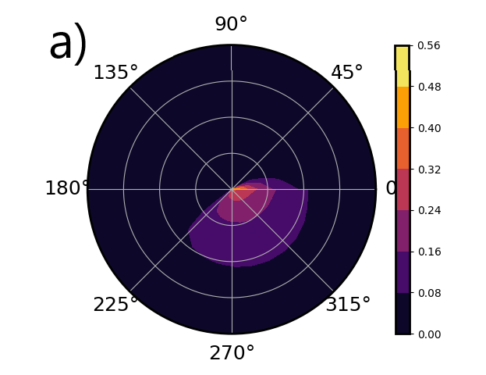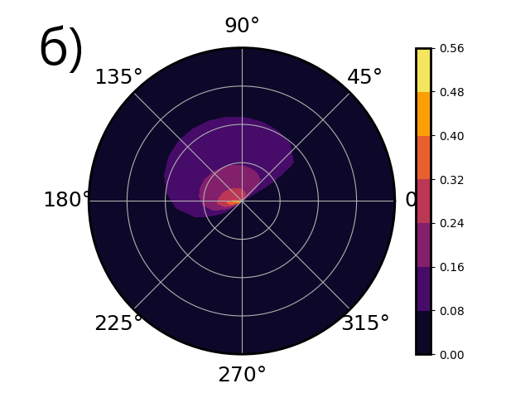

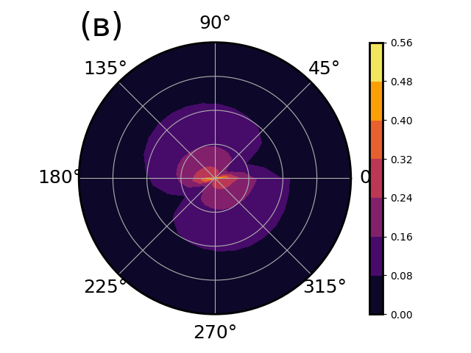

*Рис.5 – а) профиль плотности первой молекулы, б) профиль плотности второй молекулы, в) профиль плотности двух молекул*

# Список литературы

1. Павловская Т. А., Щупак Ю. А. C++. Объектно-ориентированное программирование: Практикум. — СПб.: Питер, 2006. — 265 с: ил.
2. Гладких Б. А. Методы оптимизации и исследование операций для бакалавров информатики. Ч. II. Нелинейное и динамическое программирование: учебное пособие. — Томск: Изд-во НТЛ, 2011. — 264 с.
3. Михайлов И. В. Теория изгибной жесткости полимерных щеток, образованных привитыми дендронами: дис. канд. физ-мат. наук. ИВС РАН, СПб, 2018.
4. Иванов И.В. Амфифильные полиимидные щетки с гомо- и сополимерными полиметакрилатными боковыми цепями: дис. канд. хим. наук. ИВС РАН, СПб, 2017.
5. Шавыкин О. В. Методы оптимизации. Численный метод самосогласованного поля Схойтенса-Флира [Электронный ресурс] : презентация – Тверь, 2019. – 45 слайдов